Laporan Harian HANFIS: Selasa 3 November 2026
D2 sudah selesai (2 Nov). Hari ini: Prometheus v4.1, teks hasil E7, pemangkasan naskah, diagram struktur, baca ulang, dan koreksi narasi telemetri. Memori v2.60 (A-80), HEAD sinkron dengan GitHub.

1. Intinya
- Prometheus pulih. Versi 4.1 dipasang 09.22 WIB. Sejak 09.25 merekam tanpa celah (84 dari 84 titik 5-menit), dua target naik. Celah lama 17,7 hari (16 Okt 17.00 sampai 3 Nov 09.25) tidak bisa dipulihkan dan tidak dipakai D2.
- Naskah memuat hasil E7 dan lebih ringkas. Kata badan 13.100 menjadi 10.947, halaman 58 menjadi 48, tabel 18 menjadi 10. Delapan tabel dan tiga gambar pindah ke Additional file 1 (13 halaman); tujuh bagian diringkas dengan teks asli di catatan suplemen. Tidak ada angka data asli yang hilang.
- Diagram struktur HANFIS ditambahkan sebagai Figure 1 (TikZ, satu berkas .tex), dengan angka yang disalin dari Tabel 1.
- Narasi telemetri dikoreksi mengikuti bukti. Telemetri Prometheus tidak menjadi masukan model: x4 sampai x6 adalah nilai statis per aset (x5 lewat rubrik atas konfigurasi klaster). HANFIS kini dinarasikan evidence-based. Telemetri sebagai sumber x5 menjadi hipotesis lanjutan.
- Baca ulang dengan aturan humanizer dan avoid-ai-writing. Pemindaian mekanis bersih; delapan suntingan diterapkan, termasuk "not yet" pada H1b menjadi "not".

2. Angka hari ini
KATA BADAN  10.947  dari 13.100 (-16%); target rencana sekitar 10.800 | HALAMAN NASKAH  48  dari 58; Additional file 1: 13 halaman | PROMETHEUS  100%  sejak 09.25 WIB; 2 dari 2 target up | KOMIT HARI INI  15  lima tag segel (progress-seal-2026-11-03 sampai e)

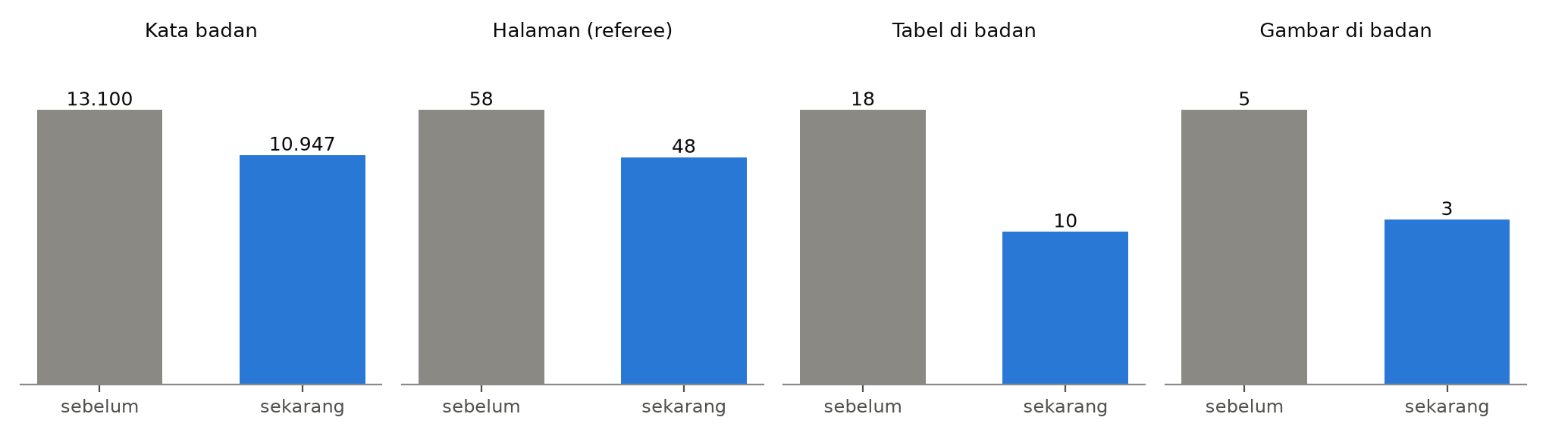
Gambar 1. Ukuran naskah sebelum pemangkasan (setelah teks E7 masuk) dan sekarang. Kata dihitung dengan penghitung kasar yang sama; bukan hitungan resmi jurnal.

3. Prometheus v4.1
Penyebab celah: token akun pengamat dipasang sebagai berkas tunggal, sedangkan timer mengganti berkasnya, sehingga kontainer terus memakai token lama dan setiap scrape menerima HTTP 401. Versi 4.1 memasang direktori. Pemasangan menunggu D2 selesai dan cadangan terverifikasi.
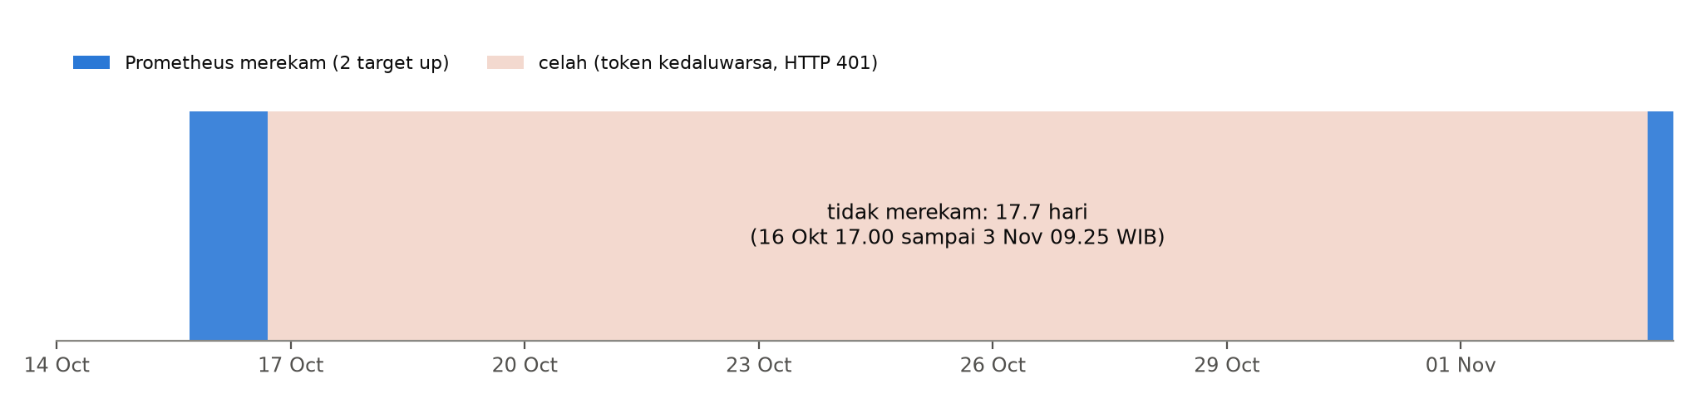
Gambar 2. Rekaman Prometheus (hitungan target up per 5 menit) sejak 14 Okt. Data berawal 15 Okt 17.00 karena restart 15 Okt; celah mulai 16 Okt 17.00.
Pemeriksaan (read-only, 3 Nov 16.21 WIB) | Hasil
Kontainer | hanfis-external-prometheus-v4 Up 7 jam; kontainer lama disimpan (-old-20261103T092249)
Target | external-cadvisor-control-plane dan external-cadvisor-worker: up, scrape 0,02 sampai 0,04 detik
Kontinuitas sejak 09.25 | 84 titik dari 84 yang diharapkan; tidak ada celah di atas 6 menit
Besaran | 4.165 seri aktif; CPU dua node sekitar 0,33 core; retensi 30 hari
Pemeriksa kesehatan | Timer systemd tingkat pengguna (sudo butuh kata sandi): 37 kali PROM_OK, 0 PROM_DEGRADED; hanya berjalan selama WSL hidup
Catatan | Cakupan 6,8% bila dihitung dari 14 Okt hanya cerminan celah 17,7 hari, bukan masalah setelah pemasangan

4. Naskah hari ini
Komit | Perubahan | Lapisan dan dokumen
e6f387f | Subbagian hasil E7 baru (skenario A templat 14 Okt) dengan tabel hasil; kalimat "added to a later version" diganti | Naskah: sn-article.tex
e4d2fa4 | Bingkai: judul tetap; abstrak, Discussion, Conclusion memuat kalimat skenario A; C4 diperluas ke evaluasi maju; H2 tetap | Naskah
8d4f4af | Suntingan gaya tahap 2 (18): tanda pisah, judul huruf kecil kalimat, empat kata, satu klausa kontras | Naskah
de130ab | 8 tabel dan 3 gambar ke Additional file 1 (Table S1-S8, Figure S1-S3) | Naskah, Additional file 1
6c03b3c | Tujuh bagian diringkas; teks asli di Supplementary note S1-S7 | Naskah, Additional file 1
ed65402 | Introduction, integrasi telemetri, Conclusion dipadatkan | Naskah
2886cb1 | Figure 1: struktur HANFIS (TikZ) | Naskah
8b1f181 | Baca ulang: 8 suntingan ("not yet" menjadi "not", dua penegas "real,", dua kalimat kedaluwarsa, satu klaim dilunakkan) | Naskah
b00f259 | Narasi telemetri sesuai bukti (8 suntingan di naskah dan Additional file 1) | Naskah, Additional file 1

Setiap perubahan lewat skrip teks-persis yang gagal-tertutup, diuji dulu di salinan (terapkan, ulangi, CRLF, satu jangkar dirusak). Invarian diperiksa atas gabungan naskah dan Additional file 1: sitasi, label, rumus identik; tidak ada angka data asli yang hilang dan tidak ada angka baru. Yang ikut hilang bersama narasi yang sengaja dihapus: satu kutipan nist_microservices_2019 (masih dikutip di paragraf pertama) dan satu rujukan ke subbagian 4.3.
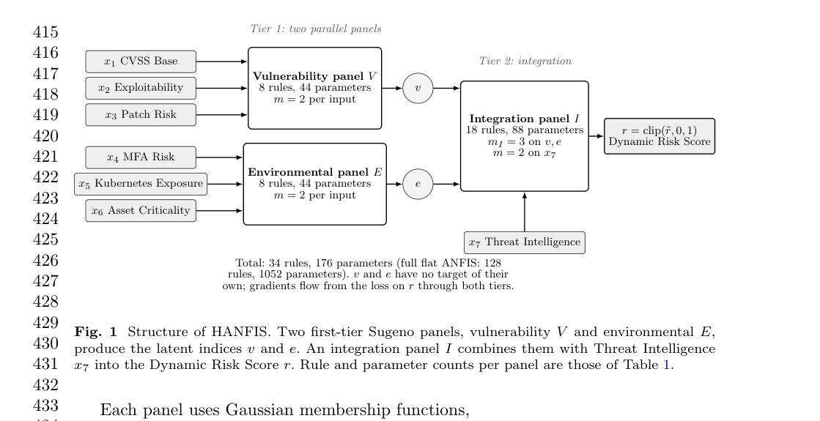
Gambar 3. Figure 1 di naskah (potongan halaman 10 PDF): dua panel tingkat pertama (V, E) menghasilkan indeks laten v dan e; panel integrasi I menambahkan x7 dan menghasilkan skor r. Angka dari Tabel 1.

5. Telemetri bukan masukan model
Dugaan awal bahwa telemetri Prometheus masuk sebagai masukan model tidak didukung bukti. Peneliti menyetujui narasi yang mengikuti bukti untuk argumentasi level publikasi Q1.
Bukti | Temuan
Jalur data (asset_weeks.py baris 361 sampai 363) | mfa_risk, kubernetes_exposure, asset_criticality disalin dari configs/assets.csv
Tabel E7 (7.080 baris, 119 image) | Tidak ada image dengan lebih dari satu nilai x5 antar minggu; nilai hanya 0 (2.183 baris), 0,5 (2.773), 1,0 (2.124)
Kolektor dan orkestrator | server_collector, jetson_capture_v4.sh, run_pair_v4.sh mengukur CPU, memori, latensi, tegrastats untuk overhead; tidak ada kode yang menyebut kubernetes_exposure
Audit 451 berkas CSV | 142 hanya telemetri; 7 punya tujuh kolom masukan (tabel statis atau sintetis); 0 memenuhi kriteria ketat. README melarang mengganti label risiko dengan sampel telemetri
Catatan keputusan A-30 (2 Okt) | x5 dan x6 lewat rubrik, x4 statis, telemetri-x5 hanya calon hipotesis lanjutan
Dokumen arsip percakapan 3 Nov | Menyatakan sendiri bahwa belum ada skrip yang mengubah telemetri Prometheus menjadi tujuh fitur, dan bahwa CPU 80% tidak berarti risiko 80%

Yang benar tetap berlaku: bukti telemetri (10 pasangan ON/OFF, kolektor, gerbang, hash, checkpoint kanonis) memang dikerjakan dan dilaporkan sebagai pengukuran overhead observabilitas. Yang dikoreksi adalah klaim bahwa bukti itu menjadi masukan model. Pertimbangan penyusun: klaim yang bisa diperiksa penelaah lebih kuat daripada klaim lebih besar yang bisa dibantah.

6. Baca ulang dengan humanizer dan avoid-ai-writing
- Pemindaian mekanis atas badan naskah: tidak ada kata Tier 1A atau Tier 2, transisi klise, tanda pisah, ekor partisipial, atau "Let's".
- Dibiarkan karena sah: kontras "not X. It is Y." di Literature Review (membetulkan anggapan bahwa nama HANFIS baru), "rather than" teknis, "faithful" sebagai istilah XAI, "significantly" pada hipotesis terdaftar.
- Ditemukan dan diperbaiki: "not yet" pada H1b (hasil maju P7a juga tidak mendukung H1b), dua "real,", kalimat E14 dan rancangan E7 yang kedaluwarsa, dan klaim "evidence for the mechanism" yang bertentangan dengan Conclusion.
- Belum ada pembacaan manusia atas naskah setelah suntingan otomatis hari ini.

7. Progres terhadap milestone
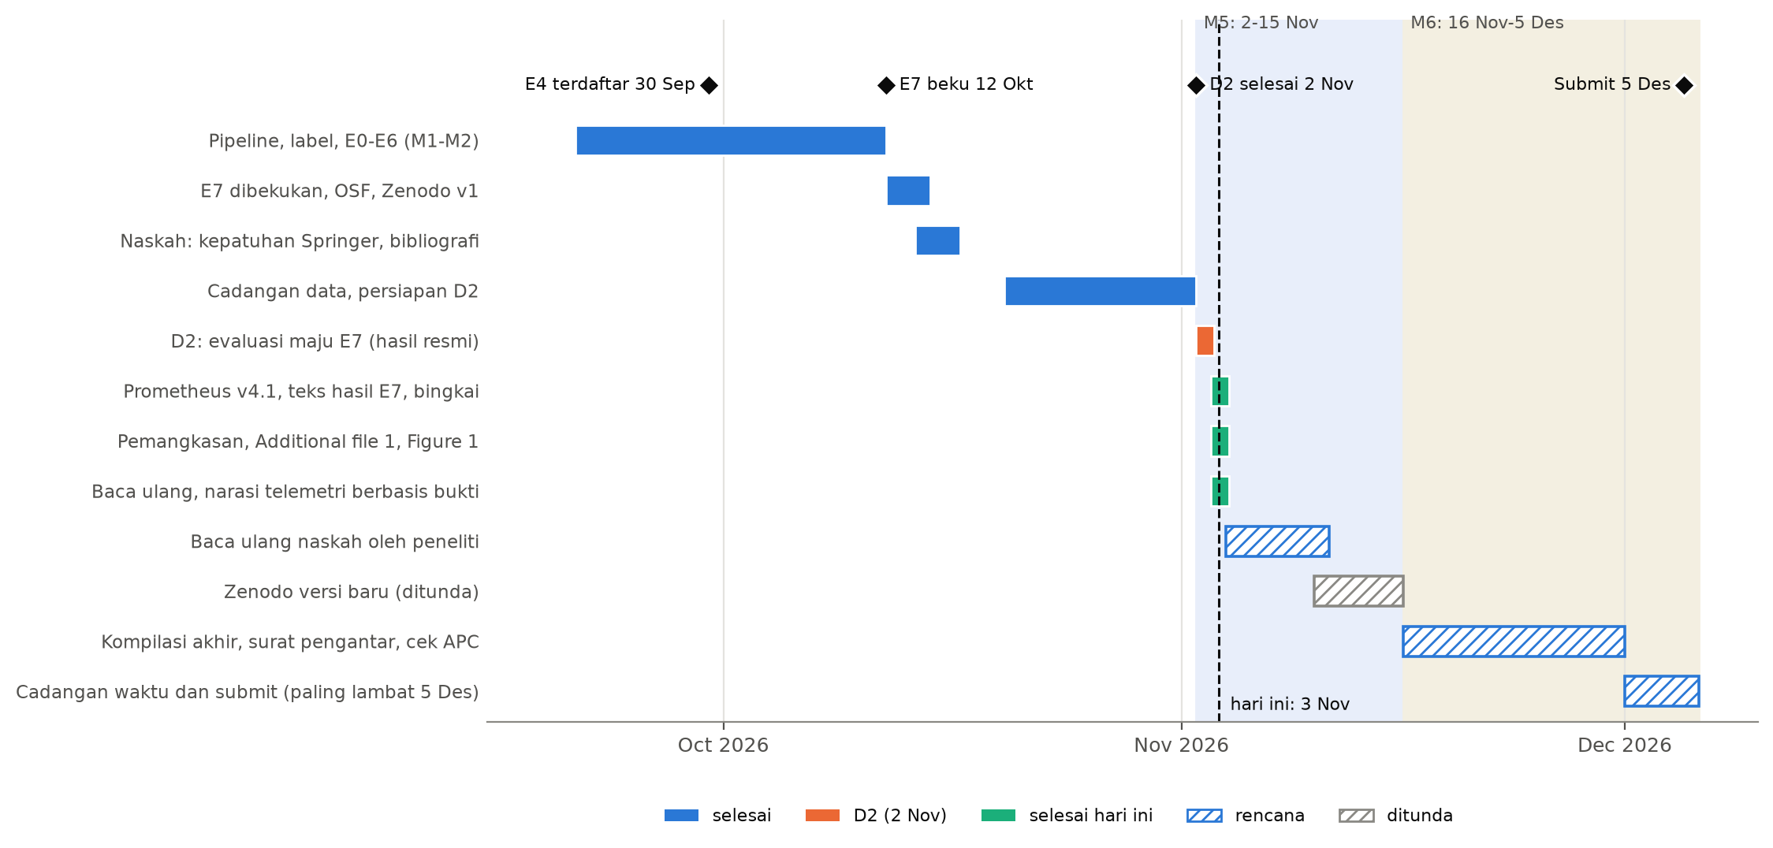
Gambar 4. Pekerjaan selesai (biru), D2 (oranye), selesai hari ini (hijau), rencana (arsir biru), dan ditunda (arsir abu) terhadap M5 (2 sampai 15 Nov) dan M6 (16 Nov sampai 5 Des).
Milestone | Status 3 Nov | Catatan
D2: evaluasi maju E7 | Tercapai (2 Nov) | Hasil resmi, tag e7-results-2026-11-02, tiga cadangan
M5: teks E7 dan naskah | Hampir selesai | Teks hasil, bingkai, pemangkasan, Figure 1, narasi telemetri selesai; menunggu baca ulang peneliti
M5: Zenodo versi baru | Ditunda | Atas keputusan peneliti; kalimat Availability dan DOI di subbagian E7 menunggu
M6: finalisasi dan submit | Terjadwal | 32 hari sampai 5 Des; kompilasi akhir, surat pengantar, cek APC

Kesiapan submit sekitar 80 dari 100 (naik dari sekitar 75): hasil E7 sudah di naskah, ukuran sudah sesuai target, klaim telemetri sudah jujur. Sisa risiko ada di pembacaan akhir, kebijakan AI Springer, dan DOI Zenodo. Angka ini pertimbangan penyusun, bukan pengukuran.

8. Risiko dan hal terbuka
- Suntingan otomatis belum dibaca manusia. Hanya angka dan sitasi yang diperiksa mesin. Ringkasan di Results hasil pemangkasan perlu dibaca utuh.
- Kebijakan AI Springer Nature belum dicocokkan dengan pernyataan di Methods (Use of AI tools) dan Declarations.
- Rubrik x4 (MFA Risk) tidak tercatat final di memori; naskah hanya menyebutnya nilai statis per aset.
- Peringatan Overfull 6,05 pt di baris 407 belum diperiksa asalnya.
- Jeda Windows Update sudah diperpanjang peneliti; tanggal berakhirnya belum saya periksa.
- Timer pemeriksa Prometheus tingkat pengguna: berhenti bila WSL mati; versi sistem butuh sudo.

9. Rencana besok (Rabu 4 November)
Urutan | Pekerjaan | Catatan
1 | Baca ulang naskah utuh (sn-article.pdf, 48 halaman) | Tandai kalimat janggal; kirim sebagai pasangan teks lama dan baru
2 | Cocokkan kebijakan AI Springer Nature | Teks Methods dan Declarations sudah ada
3 | Audit bibliografi | scripts/audit_bib_dois.py dan scripts/bib_deep_audit.py
4 | Periksa asal peringatan Overfull baris 407 | Kecil
5 | Tentukan apakah rubrik MFA (x4) perlu dikonfirmasi | Bila ya, kalimat 3.5 dipertegas

10. Hash berkas (sha256, 16 karakter pertama)
Berkas | sha256
manuscript/sn-article.tex | 3f7e3fcb3a90be8e
manuscript/sn-article.pdf | e82db3213b1af0ac
manuscript/additional_file_1.tex | 64a7279b83af14f2
manuscript/additional_file_1.pdf | d4eb182c9a0690b1

Catatan penyusunan
Laporan ini disusun dengan bantuan asisten AI (Claude, Anthropic) dari keluaran terminal dan berkas repositori 3 November 2026; angka dan hash disalin dari keluaran itu. Skill yang dipakai: humanizer dan avoid-ai-writing (baca ulang), data:analyze (Prometheus dan audit bukti telemetri), superpowers:brainstorming (opsi narasi telemetri). Skill archify terpasang di WSL tetapi tidak dipakai untuk laporan ini. /argue, /digin, /teacher, dan /eli5 tidak ada sebagai skill di sesi ini; pendekatannya saya terapkan langsung. /pdf-viewer:view-pdf tidak dijalankan karena isi PDF sudah tersedia di pesan.

